Zápis
z 33. stretnutia RC Nitra v rotariánskom roku 2019/2020 dňa 22. júna 2020 v penzióne Artin

Prítomní : I. Košalko, A. Havranová, A Tóth, M. Poništ, L. Hetényi, Ľ. Holejšovský, R. Plevka, J. Stoklasa, L. Tatar, J. Dóczy, P. Galo, K Pieta, L. Gáll

Hosť : Katarína Čechová RC Danube Bratislava, L. Synčáková, M. Miretinský, F. Kornay RC Spišská Nová Ve,s RC Nitra Harmony, virtuálne RC Nové Zámky, RC Dunajská Streda

Ospravedlnení : D. Peskovičová, M. Svoreň, E. Oláh, D. Hetényi, M. Waldner, P. Szabo, V. Miklík, G. Tuhý
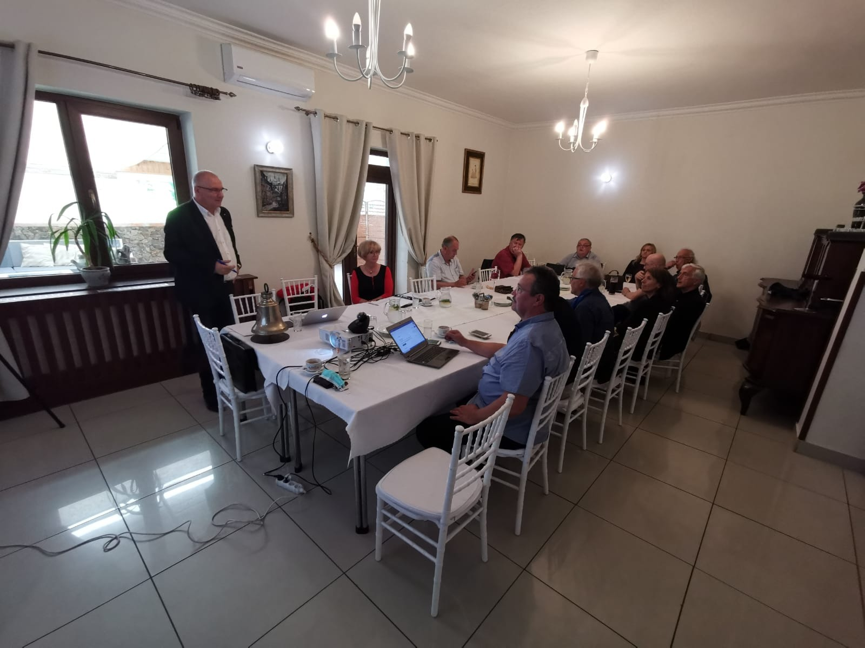
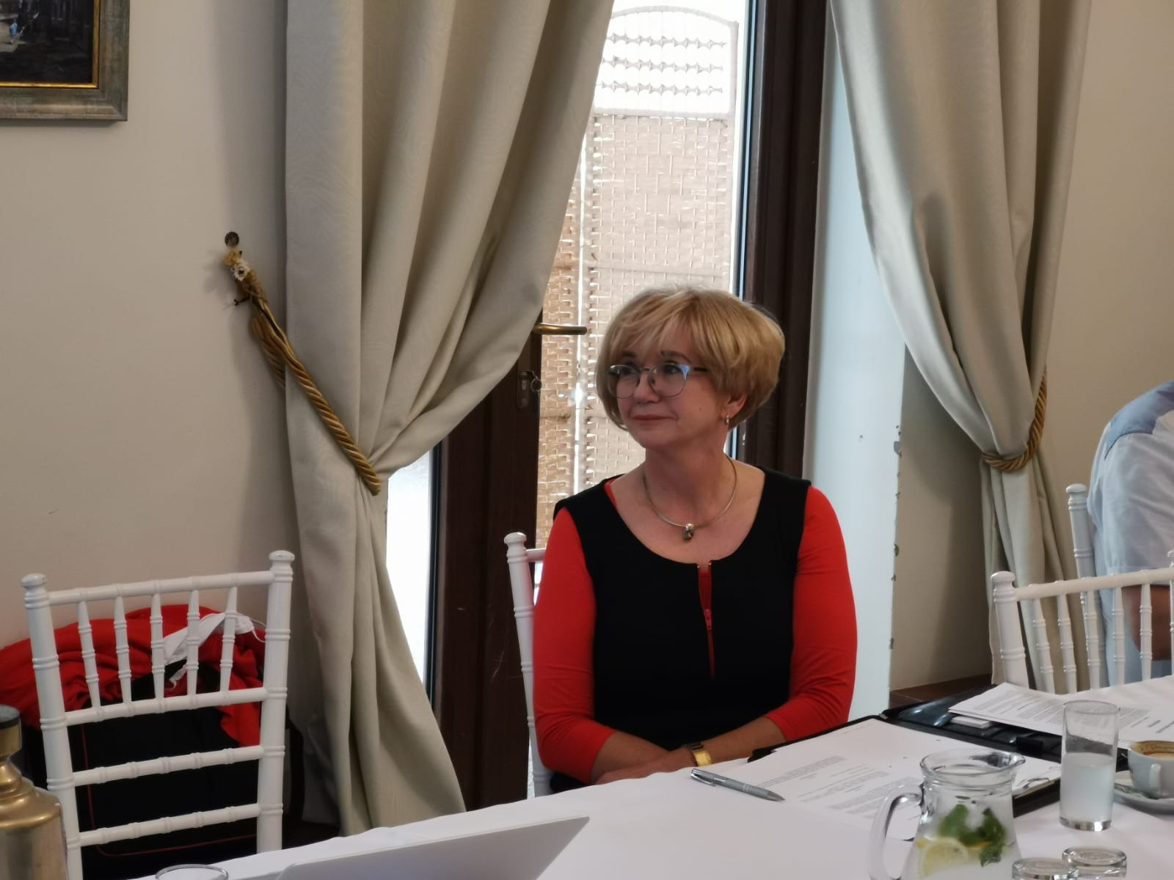
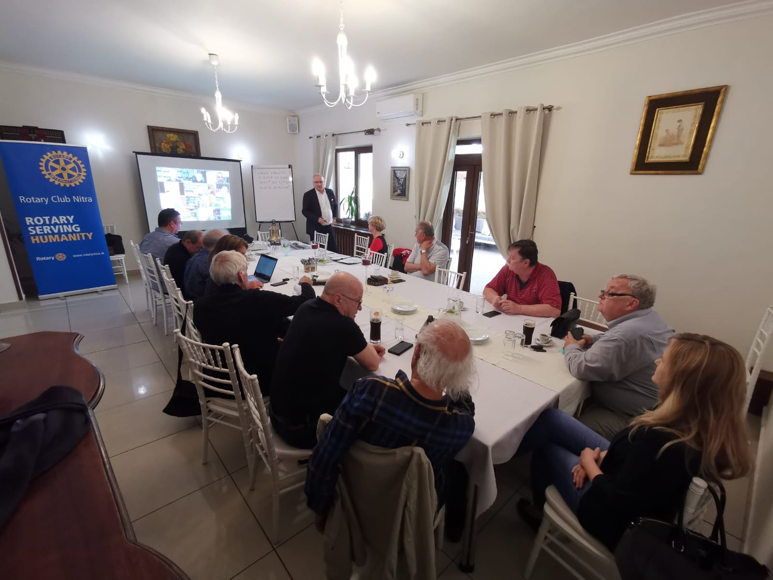
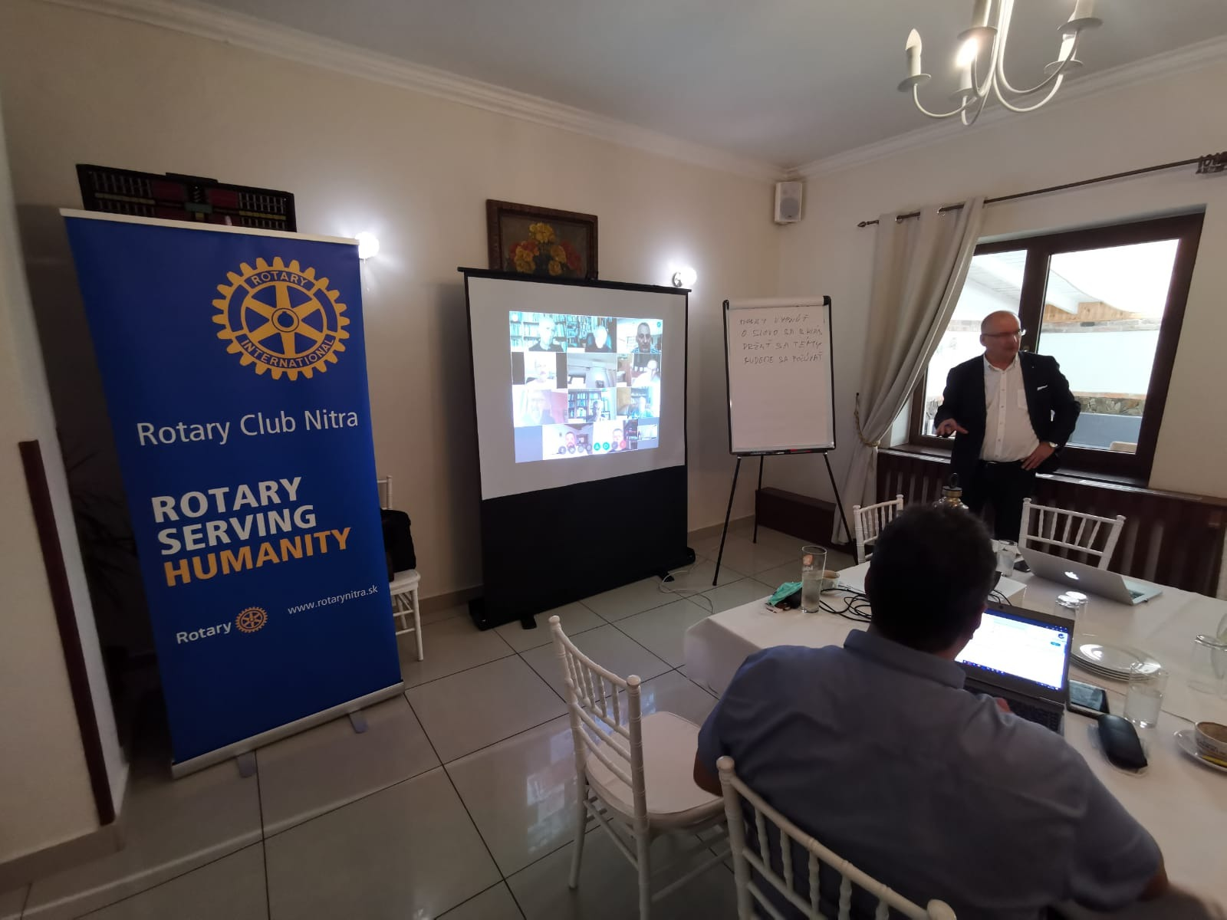
Stretnutie klubu otvoril a viedol Ivan Košalko, prezident klubu 2019/2020. Úvodom privítal K. Čechovú z RC Bratislava Danube, Františka Kornaja z RC Spišská Nová Ves a virtuálne pripojených členov Rotary klubov Nové Zámky a Dunajská Streda.

Pravidlá pri dnešnej diskusii : vypnúť mobily, o slovo sa hlásiť, držať sa témy, počúvať druhého Diskusia o službe mládeže. Katarína Čechová, predsedníčka správnej rady Ústavu (Ústav RYE C&S Rotary Youth Exchange Czechia & Slovakia, z.ú.) bude odpovedať na otázky.
M. Miretinský : Dokedy bude M. Barák na čele výmeny mládeže?
K. Čechová : V Ústave je trojročné funkčné obdobie, treba dať návrhy, pre výmenu mládeže je certifikovaný Ústav, nie dištrikt, je správny čas o tom hovoriť, tretinu času má za sebou, aby budúci nástupca bol vybraný aspoň rok vopred, ak máme výhrady osobnostné alebo odborné, treba začať hovoriť o nástupcoch.
KČ : Dištrikty majú zriadiť Ústav pre výmenu mládeže, riaditeľ (M. Barák) má hmotnú zodpovednosť, ručí svojim celým majetkom, Ústav je nezávislý od dištriktu.
IK : Akým spôsobom sa bude voliť riaditeľ Ústavu ?
KČ : Guvernér by mal navrhovať riaditeľa Ústavu v období keď bude vo funkcii, kedy končí jeho (riaditeľove) funkčné obdobie (G. Podzimek).
AH : Kto má ešte takúto zodpovednosť (hmotnú) v rámci dištriktu?
KČ : Vyplýva to z českej legislatívy.
IK : Nárast nákladov je problém, výrazný nárast.
RP : Štartom bolo upozornenie od Rotaractu, mechanizmus diskusií, Gabriel Vjeszt presadzoval zvýšenú transparentnosť, atak zo strany dištriktu, prezentácia RP : analýza nákladov, rapídne zvýšenie réžie, neúmerne k počtu študentov, vysvetlenie sa odkladalo, výdavky môže kontrolovať SR a DR, mimo dištriktu, chápali sme to ako sťaženie prístupu k informáciám, všetko rieši Ústav.
KČ : Celý rozpočet je na dištriktnom webe, neprejde jedna faktúra, aby nebola schválená KČ a SR.
RP : Prečo narástli náklady ?
KČ : Inflácia ? doručiť analýzu od RP, prečo sa tieto otázky nepoložili skôr na DK ?
AH : Boli predložené, odpoveď, že je to PR
RP : Je dištriktný výbor pre výmenu mládeže – ano,
KČ : MB bol ochotný toto robiť.
MM : Dištrikt má vždy certifikáciu, 9 rokov pracoval v dištriktnom výbore výmeny mládeže, dobrovoľne, koordinátor pre krátkodobé pobyty pre SR, celá agenda KP pre SR, administratívne výdavky boli 0 eur.
KČ : V súčasnosti sú administratívne sadzby určené podľa počtu výmenných študentov na dlhodobé a krátkodobé pobyty, sadzby sú na osobu a mesiac. Veľa administratívnej práce, 10 % sú administratívne náklady.
RP : Žiadame položkovite rozpísať administratívne náklady.
Tomáš Lang : V Olomouci dohoda, odsun stanov o rok, načo urýchlené prerokovanie, neopodstatnené a nezdôvodnené. Ústav je výsledkom „politického zadania“, držiteľom certifikácie je dištrikt, dištrikt „daroval“ ústavu financie, sú mimo kontroly dištriktu, mohol ich viesť ako cudzie prostriedky, rozpor záujmu vo vedení Ústavu, riaditeľ ústavu je objednávateľom aj dodávateľom služieb, administratívne náklady cca 480 tis. korún. Rozpočet Ústavu sa neschvaľoval na konferencii, správna rada sa stáva mocnejšou ako DK. Riešenie, aby Ústav hospodáril vo vzťahu k dištriktu, musí sa dostať do rozpočtu dištriktu.
KČ : Stanovy – mohli sme pripomienkovať, mali sme dosť času, ale nič nebráni tomu aby na DK sme neodsúhlasili, G. Vjeszt – podmienka – nominácia Výboru, kontrolným orgánom Ústavu je DR, certifikovaným subjektom pre výmenu mládeže je Ústav, nešlo o darovanie financií – peniaze pre výmenu mládeže sú sväté, nemôžu sa použiť na iné účely, ak by neexistoval Ústav, prostriedky by boli osobitne evidované, ide o hmotnú zodpovednosť, nemôžeme chcieť, aby do toho vstupoval dištrikt, je to podobne ako u OZ, nadácie. Administratíva Ústavu by mala byť platená.
MM : Výhrady k sumám odmien za administráciu, štyri otázky na pamäti, naša práca je dobrovoľná, nemá to nič spoločné s myšlienkou Rotary, do roku 2013 sme si boli rovní.
KČ : Rotariáni nemajú byť odmeňovaní za svoju rotary prácu, vo výmene mládeže je veľa činností, nejaká časť v rozpočte by mala byť určená na administratívne práce.
TL : Po právnej stránke je fungovanie Ústavu ošetrené nepriestrelne, nech je Ústav, osobitný účet musí byť pod kontrolou dištriktu, systémová dezinterpretácia – financie Ústavu súčasťou rozpočtu dištriktu.
KČ : Cieľom Ústavu bolo vytvorenie mechanizmu orgánov, správnej rady a dozornej rady, aby nevznikali pochybnosti o financiách, všetko je transparentné, hľadať riešenie ako to urobiť
Ľubomír Holejšovský : Výmena mládeže je dištriktný projekt, obdobné projekty robíme v klube – bez nároku na nejakú odmenu, rovnako je to napr. v RC Naperville uskutočnenie projektu – bez nároku na odmenu, mohli sme zadať externe, venovali sme projektu čas a skúsenosti.
František Kornaj : dva názory, rotariánsky a podnikateľský, pri zníženom počte väčšie náklady, v Rotary Dištrikte Maďarskej republiky je platba rodičov 900 euro na študenta. Ako vznikol Ústav ? Rozhodnutím guvernéra, aby nemali starosť, prečo ten tlak na zmenu stanov? Účinnosť odkladu o rok, či pripustíme zmenu doby, zvíťazí pohľad rotariánsky alebo podnikateľský, transparentnosť je základ, nevidíme dôvod financovať činnosť mimo Rotary.
Ladislav H : Akademická etika, transparentne, princípy Rotary, dodržovať plánované roky funkčnosti, nemôže byť samokontrola zadávateľa prác, aj kontroluje, Rotary utrpelo, etický kódex Ústavu.
KČ : Etické zásady platia, je odkaz v zakladacej listine, personálny problém je dominantný, transparentnosť.
FK : Služobník vo funkcii, guvernér o ňom povie, že s ním nevieme pohnúť,
KČ : Nájsť vodných kandidátov pre nasledujúce funkčné obdobie.
RP : Transparentnosť, útoky, pozitívna účasť Kataríny Čechovej, požadovať transparentnosť.
KČ : Negatívne sa vníma Ústav, je to dobrá organizácia.
TL : Nezužovať na personálny problém.
MM : Treba sa venovať histórii, predseda výboru mládeže sa menil každé dva roky, bola kontinuita, v roku 2012 boli štyria kandidáti na predsedu VM. Návod – nositeľom certifikácie nemôže byt Ústav. Ústav nemôže diktovať podmienky dištriktu, do VM 3-4 kandidátov, rozhodovať o zásadných otázkach.
Rotary NZ : Konkurencia výmeny mládeže v rôznych komerčných organizáciách, vysoké poplatky, mala by byť prístupnejšia pre študentov.
IK : Rozpor medzi rotariánstvom a „biznisom“, nezlučuje sa s rotariánstvom, každý sme investovali čas a energiu pre Rotary, nenapĺňame základnú ideu Rotary, či DK umožní debatu, nie je na programe. Iľja Ch. – odklad účinnosti, nie je isté, či to prejde,
FK : Skepsa, či DK bude pozitívna pre budúcnosť, úprimnosť by mala vyhrať, nerotujú funkcie, problém, aké je rozhodujúce kvórum pre hlasovanie.
KČ : Nadpolovičná väčšina prítomných, všetko transparentne, personálny problém.
RP : Ak čokoľvek prejde máme problém
MM : Služba mládeže má byť ako v minulosti, nikdy nebol tlak na VM, nikdy nebol problém.
IK: Na záver poďakoval za účasť K. Čechovej, F. Kornajovi, Rotary klubom, za disciplínu a vyjadril nádej do budúcnosti v zlepšenie činnosti Rotary, a výmeny mládeže.

Informácie

- Oslavy 25. výročia založenia klubu dňa 21. 11. 2020, miesto, program, buletin, pozvánky.
- Ohnisko na Klokočine po reportovanom vandalizme opravené. Dohoda o rekonštrukcii ohniska. Dátum slávnostného otvorenia dohodneme s primátorom. Uvidíme, ktorá fáza uvoľňovania nám to umožní.

Pripravované podujatia

- Dištriktná konferencia, Luhačovice 15.-17.5.2020, zrušená, náhradný termín 27.6.2020, miesto : Olomouc .

Prihlásenie do 21. 6. 2020 po členskom prihlásení sekcia : ke stažení.

Program DK :
Program DK 2020 bude jednodenný, skrátený na podstatné veci:
• Pozdrav prezidenta RI Daniela M. Mallonyho
• Správa o stavu D 2240
• Predstavenie DGN pro rok 2022/23 a zástupcu dištriku na Legislativnom sneme RI
• Vystúpenie predstaviteľa RAC
• Vystúpenie rtn. Milana Klapetka o rotariánskej cti a zodpovednosti
• Správa o stavu hospodárenia
• Správa revíznej komisie
• Návrh rozpočtu na rok 2020/21
• Návrh úpravy stanov D 2240
• Diskusia o predložených materiáloch
• Konečné návrhy k hlasovaniu
• Hlasovanie
Ocenenia udelené rotariánom v roku 2019/20 budú odovzdané priamo v kluboch pri návštevách DG, ADG.

Ivan Košalko, prezident Rotary club Nitra 2019/2020

